Муниципальное бюджетное дошкольное образовательное учреждение «Детский сад №180»
654032, Россия, Кемеровская область, г. Новокузнецк, ул. Народная, № 21-А
электронная почта: Kuznetsk-mdou180@yndex.ru,cайт: mdou180nk.wordpress.com

«Сказка в гости к нам пришла»
Педагогический проект по приобщению детей к духовно – нравственным ценностям

Выполнила:Кузнецова О.Е. Воспитатель МБ ДОУ «Детский сад№180»

Новокузнецк, 2015

Содержание

Введение………...…………………………………….………………….……….3
Перспективное планирование …………………………………………..……….7
Подготовительный этап…….…………………………………………………..11
Основной этап……………………………………………………………………13
Заключительный этап……………………………………………………………17
Литература……………………………………………………………………….19
Приложения….…………………………………………………………………..20

Введение
Нравственное воспитание, является главной составляющей развития человечества. Социально- экономические преобразования, происходящие в нашей стране, заставляют нас размышлять о будущем Родины и молодом поколении, которому суждено в ней жить. Нередко средства массовой информации и окружающая среда ребенка оказывают на него отрицательное влияние. Запутавшиеся от различной информации, дети зачастую самостоятельно делают неправильный нравственный выбор между добром и злом, любовью и ненавистью, состраданием и жестокостью. Именно поэтому, воспитание моральных качеств ребенка, начиная с раннего возраста, становится актуальной социальной и педагогической задачей. Эффективное разрешение проблем нравственного воспитания сегодня требует поиска новых путей или переосмысления уже известных. Сказка является одним из самых доступных средствдуховно-нравственного развития ребенка, которое во все времена использовали и педагоги, и родители. Влияние сказок на духовно-нравственное развитие детей дошкольного возраста заключается в том, что в процессе дифференцирования представлений о добре и зле происходит формирование гуманных чувств и социальных эмоций и осуществляется последовательный переход от психофизиологического уровня их развития к социальному, что обеспечивает коррекцию отклонений в поведении ребенка.
Младший дошкольный возраст — наиболее благоприятный период.В настоящее время мы все чаще наблюдаем примеры детской жестокости, агрессивности по отношению друг другу, по отношению к близким людям. Под влиянием далеко не нравственных мультфильмов у детей искажены представления о нравственных качествах: о доброте, милосердии, справедливости. С рождения ребенок нацелен на идеал хорошего, поэтому считаем, что уже с младшего дошкольного возраста необходимо показать малышу нравственную суть каждого поступка.
Для решения данной проблемы мы выбрали работу по ознакомлению с русскими народными сказками, так как считаем, что сказки прочно вошли в детский быт малыша, и по своей сущности сказка вполне отвечает природе маленького ребенка; близка его мышлению, представлению. В сказках перед умственным взором ребенка возникают образы родной природы, люди с их характерами и нравственными чертами; в них дети получают блестящие образцы нравственности и морали. Образы русских народных сказок – и положительные и отрицательные – прочно входя в жизнь детей, раскрывают перед ними в доступной форме понятия добра и зла, воспитывают добрые чувства.
Объект проекта: нравственные качества детей 3-4 лет: справедливость, доброта, дружба.
Предмет проекта: русская народная сказка как средство формирования нравственных качеств детей (справедливость, доброта, дружба).
Цель проекта: изучение влияния русских народных сказок на развитие нравственных качеств детей младшего дошкольного возраста.
Задачи проекта:
1.Продолжать знакомить с русскими народными сказками.
2. Расширять представления детей об окружающем мире посредством введения их в литературную культуру.
3. Помогать усвоению детьми духовно- нравственных категорий: добро - зло, дружба - вражда, хорошие и плохие поступки.
4.Способствовать формированию нравственных качеств,в процессе
установления позитивных межличностных отношений.
5.Содействовать развитию речи детей, обогащению словаря, развитию образного строя и навыков связной речи.
6.Воспитывать послушание на основе любви и уважения к родителям и близким людям, терпения, милосердия, умения уступать, помогать друг другу и с благодарностью принимать помощь.
Гипотеза проекта:
Сказки являются эффективным средством для формирования духовно-нравственного сознания дошкольников 3-4 лет при выполнении следующих условий:
- репертуар сказок будет подобран с учетом ярко выраженных нравственных понятий.
- в процессе работы со сказкой воспитатель будет способствовать пере- воду наглядных образов в обобщенные нравственные представления у детей.
- накопление эмоционального опыта и его осмысление детьми дошкольного возраста реализуется в театрализованной деятельности.
Методы исследования проекта:
- Теоретический анализ психолого-педагогической литературы по проблеме исследования;
- наблюдение;
- педагогический эксперимент;
- словесные;
- наглядные.
Теоретическая значимость проекта:
Заключается в разработке содержания и форм работы с детьми 2-ой младшей группы по изучению нравственных сторон русских народных сказок, которая предусматривает поэтапную организацию воспитательного процесса, участие педагогов ДОУ, детей и их родителей в решении проблемы.
Практическая значимость проекта:
Заключается в повышении качества воспитательного процесса, в развитии у детей нравственных качеств, создание методического материала по данной проблеме, поиске новых, эффективных форм и методов работы по нравственному воспитанию.
При разработке педагогического проекта мною учитывались:
- необходимость практической направленности образовательного процесса;
- интегративный подход к отбору и организации содержания образования.
- возрастные особенности детей дошкольного возраста.
Ожидаемые результаты:
-Формирование основы духовно-нравственного воспитания у детей, в части оптимизации межличностных отношений в группе.

Перспективное планирование
Этапы | Состав действий | Цель | Участники
I.Подготовительный этап С 2.02.2015г.-09.02.2015г.
1 | Изучение литературы по теме | Расширение знаний по теме проекта | Родители, педагоги
2 | Ознакомление с передовым опытом
3 | Консультация для родителей
4 | Уточнение формулировок проблемы, темы, целей и задач | Разработка плана реализации проекта | Педагоги
5 | Подбор наглядно-дидактических пособий, демонстрационного материала | Пополнениепредметно-пространственной развивающей среды | Родители, педагоги, дети
6 | Книжная выставка «Наши любимые сказки» | Оформление книжного уголка | Родители, педагоги
7. | Проведение диагностического исследования детей (методика «Сказка») | Выявить исходный уровень нравственного сознания детей | Дети,  педагоги
8. | Анкетирование родителей | Выявления проблемы в практике | Родители, педагоги
9. | Изготовление настенного панно в группу, по мотивам сказке «Теремок» | Оформление группы к проекту | Педагоги
10. | Выставка поделок из круп «Мир сказок» | Воплощение зрительного образа героя сказки | Родители,  дети
11. | Изготовление альбома «Мой сказочный герой» |  | Родители,  дети
12. | Изготовление костюмов и атрибутов к спектаклям и праздникам | Воплощение зрительного образа героя сказки. | Родители, педагоги
II. | Основной этап с 09.02.-23.02.2015 г
13. | Рассматривание иллюстраций русских народных сказок | Восприятие и формирование зрительных образов | Дети
14. | Чтение и рассказывание русских народных сказок, беседа по прочитанной сказке | Расширение знаний детей о сказке. Учить передавать свое отношение к поступкам героев; формировать нравственные представления;  Закрепление знания сказок;  развивать наглядное мышление. | Дети,  педагоги
15. | Проведение настольно-печатных, дидактических, речевых игр |  | Дети,  педагоги  Дети,  педагоги
16. | Рисование на тему «Колобок», «Кто живёт в лесу» | Расширение знания детей по сказке, вызывать положительное эмоциональное отношение к созданным изображениям.
17. | Отгадывание загадок о персонажах сказок | Расширение знания детей.
18. | Лепка «Сказка в гости к нам пришла» | Закреплять умение раскатывать пластилин прямыми движениями, создавая лучики;  воспитывать у детей чувство сопереживания персонажам, желание помочь им. | Дети, педагоги
19. | Аппликация «В гостях у сказки» | Воплощение зрительного образа героя сказки; формировать нравственные обобщение знаний и расширение представлений о сказках;  развитие коммуникативных навыков, творческих способностей;  создание благоприятной эмоциональной среды и психологического климата в детском коллективе;  воспитывать у детей дружеские взаимоотношения, доброжелательность, желание придти на помощь; | Дети, педагоги
20. | Театрализованная деятельность по русским народным сказкам |  | Дети,  педагоги
21. | Познание «В гостях у сказки» | Формировать у детей элементарные представления о доброте, взаимопомощи, дружбе.
III.Заключительный этап с 23.02-02.03.2015г.
22. | диагностика нравственного сознания дошкольников (Методика «Сказка») | выявить изменение в  уровнях сформированности, нравственных чувств детей | Дети,  педагоги
23. | Викторина-дефиле «Мир сказок» | воспитывать умение называть героя сказки по его характерным признакам, описаниям, воспитывать духовно-нравственные ценности;развивать речевую активность. | Дети, педагоги
24. | показ театрализованной сказки «Гуси- лебеди» | учить передавать интонацией настроение героев;  воспитывать чувство сопереживания, сочувствия. | Дети, педагоги
1.Подготовительный этап
На подготовительном этапе,для подтверждения выдвинутой гипотезы нами было организовано и проведено экспериментальное исследование с целью определения роли сказки в приобщение детей к духовно-нравственным ценностям.
Задачи исследования:
1.выявить имеющийся уровень сформированности нравственных чувств у детей младшего дошкольного возраста;
2.подобрать сказки (репертуар будет подобран с учетом ярко выраженных нравственных понятий) с целью приобщение детей к духовно-нравственным ценностей.
3.провести сравнительные результаты на основании проведённого экспериментального исследования.
В эксперименте приняло участие 18 детей второй младшей группы.
Для определения нравственного сознания дошкольников была использована методика «Сказка» (Приложение № 1). В исследовании приняли участие 18 детей младшей группы (13 девочек и 5 мальчиков). По данным исследования были получены следующие результаты:
- высокий уровень показали 4 ребёнка,
- на среднем уровне 9 детей,
- низкий уровень – 5 детей.

Анализ полученных данных показал, что 4 ребёнка отвечали на вопрос, улавливали скрытый смысл сказки и правильно интерпретировали поступки героев, адекватно определяли чувства, переживаемые ими, они способны к адекватной оценке поступков героев.
У 9 детей в ответах были неточности, чаще всего дети интерпретировали поступки и чувства героев исходя из конкретных ситуаций, пережитых им самим.
5 детей не смогли объяснить поступки героев, правильно подставляли карточки с изображением соответствующих эмоциональных состояний, но не всегда могли их назвать.
Анализ содержания раздела «Введение в художественную литературу» и результаты диагностики говорят об актуальности данного проекта.
Для выявления проблемы в практике, было проведено анкетирование родителей «Ребёнок и сказка» (Приложение №1.). Анкетирование показало, что родители читают детям сказки, но редко всего несколько раз в неделю. И в свою очередь никто из опрошенных не проводил беседу с ребёнком после прочтения сказки, оценки нравственных качеств героев, их поступков.
Родители совместно с детьми создали альбом «Мой сказочный герой», где нарисовали свои любимые сказки. Вместе с воспитанниками изготовили костюмы и атрибуты к спектаклям(Приложение №1). На основе русских народных сказок были созданы поделки из круп, в итоге была организована выставка поделок «Мир сказок».
Для эстетического и образного восприятиясказочного образа педагоги изготовили настенное панно по мотивам сказке «Теремок», для оформления книжного уголка, дети из дома принесли свои любимые сказки, после этого была организована выставка книг «Наши любимые сказки»(Приложение№1).
2.Основной этап
Второй этап (основной), целью которого являлось активное включения детей в специально подобранные занятия, по развитию духовно- нравственного сознания. Работа проводилась во всех видах деятельности: непосредственно образовательной деятельности, самостоятельной, в режимных моментах. В основе проекта «Мир сказок» лежит образовательная область «Чтение художественной литературы», содержание которой направлено на достижение цели формирования интереса и потребности в чтении (восприятии) книг. Данная образовательная область выделяет главную ценность младшего дошкольного возраста – сохраняющаяся высокая эмоциональная отзывчивость на художественное слово, готовность к «содействию» с текстом, выражающаяся в практической и игровой деятельности.
Наблюдая за детьми 4-го года жизни, мы выявили, что дети не умеют общаться друг с другом, проявляют некоторую склонность к враждебности, нежелание делиться игрушками, помочь товарищу в трудной ситуации. У детей слабо развиты навыки сочувствия, сопереживания. А именно с раннего возраста идет формирование и развитие нравственных качеств человека.
Без преувеличения можно сказать, что чтение в годы детства -это, прежде всего воспитание сердца, прикосновение человеческого благородства к сокровенным уголкам детской души. Слово, раскрывающее благородные идеи, всегда откладывает в детском сердце крупинки человечности, из кото-рых складывается совесть. Сопереживанию, состраданию должна учить детская книга. А именно сказки.
В свой проект я включила сказки: «Лиса и заяц», «Гуси- лебеди», «Снегурушка и лиса», «Теремок», «Колобок».Через сказку «Лиса и заяц» я подвожу детей к пониманию ценностей поведения человека, к выявлению системы оценок в категориях «хорошо – плохо». Самые элементарные и в то же время самые важные представления (об уме и глупости, о хитрости и прямодушии, о добре и зле, о героизме и трусости, о доброте и жадности) ложатся в сознание и определяют для ребенка нормы поведения. Детям надо пережить борьбу зла и добра, понять, что в сказке отражены представления человека о правде, чести, красоте. В своем проекте я уделяю внимание судьбе героев, поставленных в близкие и понятные ребенку обстоятельства. Действие в таких сказках часто совершается в семье. Говорили дочке отец с матерью, чтобы не ходила со двора, берегла братца, а девочка заигралась-загулялась, и братца унесли гуси- лебеди («Гуси-лебеди»). Сказка Теремок учит детей дружбе, гостеприимству. В развитие действия неизменно вносятся этические мотивировки: несправедливость становится источником страданий, благополучные концовки всегда устраняют противоречия нормам справедливости. Сказка учит ребенка оценивать дела и поступки людей в свете правильных понятий о том, что хорошо и что плохо. Реализуя свой проект, я думаю, дети убедятся, что в сказках не бывает непоправимых жизненных бед, вместе с тем они не скрывают и то, что реальный мир знает тяжкие людские страдания, но все кончается благополучно благодаря чуду. Воображаемая чудесная победа добра над злом всегда активизирует чувства ребенка. Потребность в справедливости, стремление преодолеть жизненные невзгоды навсегда делаются частью его мироощущения. Это в высшей степени важно для формирования у человека жизненной стойкости и качеств борца за справедливость.
Сказка не дает прямых наставлений детям (типа « Слушайся родителей», «Уважай старших», «Не уходи из дома без разрешения»), но в её содержании всегда заложен урок, который они постоянно воспринимают. Например, сказка «Репка» учит младших дошкольников быть дружными, трудолюбивыми, «Коза и семеро козлят» предостерегает: открывать дверь незнакомцам нельзя, можно попасть в беду, «Красная шапочка» быть внимательным к наставлениям взрослых.
Отрицательные образы народной сказки и внешне не привлекательны (Баба Яга, Кощей) и поведение, поступки характеризуют их с плохой стороны. Развивая перед детьми картину действенной упорной борьбы со злом, угнетением, несправедливостью, сказка учит, что надо добиваться намеченной цели, не смотря на препятствия и временные неудачи, верить в конечное торжество справедливости. В этом отношении она помогает воспитанию людей сильных, бодрых, способных преодолеть трудности.
Знакомство со сказками проходит у меня в несколько этапов:
- на первом этапе я читаю, рассказываю сказки, беседуем, рассматриваем картины и иллюстрации с детьми, объясняю им незнакомые слова.
Объяснение незнакомых слов – обязательный прием, обеспечивающий полноценное восприятие произведения. Следует объяснять значения тех слов, без понимания которых становятся неясными основной смысл текста, характер образов, поступки персонажей. Варианты объяснения различны: подстановка другого слова во время чтения прозы, подбор синонимов (избушка лубяная – деревянная, горница – комната); употребление слов или словосочетаний воспитателем до чтения, во время знакомства детей с картинкой («течет молоко по вымечку, а с вымечка по копытечку» – при рассматривании козы на картинке); вопрос к детям о значении слова и др.
- второй этап: знания должны быть эмоционально восприняты ребенком, поэтому обязательна обратная эмоциональная связь. И здесь я сказки пересказываю, показываю настольный театр, фланелеграф, играем с персонажами сказок и т. д.
- на третьем этапе идет подготовка к самостоятельному разыгрыванию сюжета, подготовка необходимой среды для творческой игры, разыгрывание сюжета сказки, театрализованной игры.
Подготовка к занятию включает следующие моменты:
- обоснованный выбор произведения в соответствии с разработанными критериями (художественный уровень и воспитательное значение), с учетом возраста детей, текущей воспитательно-образовательной работы с детьми и времени года, а также выбор методов работы с книгой;
- определение программного содержания – литературной и воспитательной задач;
- подготовка воспитателя к чтению произведения. Нужно прочитать произведение так, чтобы дети поняли основное содержание, идею и эмоционально пережили прослушанное (прочувствовали его).
С этой целью требуется провести литературный анализ художественного текста: понять основной замысел автора, характер действующих лиц, их взаимоотношения, мотивы поступков.
Далее идет работа над выразительностью передачи: овладение средствами эмоциональной и образной выразительности (основной тон, интонации); расстановка логических ударений, пауз; выработка правильного произношения, хорошей дикции.
Следует предостеречь педагогов от моральных бесед и нравоучений в связи с содержанием книги. Разговор следует вести о поступках персонажей, а не о поведении детей группы. Само произведение силой художественного образа окажет большее воздействие, чем любое морализирование.

3. Заключительный этап
Для получения данных о динамике развития духовно- нравственных ценностей во второй младшей группе, мы повторно провели диагностику нравственного сознания дошкольников (Методика «Сказка»).Анализ полученных данных показал, что
- у 7 детей высокий уровень. Дети отвечали на вопрос, улавливали скрытый смысл сказки и правильно интерпретировали поступки героев, адекватно определяли чувства, переживаемые ими, они способны к адекватной оценке поступков героев.
- 9 детей имеют средний уровень, в ответах были неточности, чаще всего дети интерпретировали поступки и чувства героев исходя из конкретных ситуаций, пережитых им самим.
- 2 человека низкий уровень, они не смогли объяснить поступки героев, правильно подставляли карточки с изображением соответствующих эмоциональных состояний, но не всегда могли их назвать.
Сравнив полученные данные с показателями начального уровня, мы увидели, что у 2 детей повысился показатель с низкого на средний уровень, и 3 детей ссреднего уровня на высокий.
Таким образом, обобщая результаты исследования, мы можем увидеть, что уровень нравственных чувств у детей стал выше, чем в начале эксперимента.

Дети стали, дружелюбней, общительней, научились общаться спокойно без крика.Следовательно, мы можем сделать вывод о том, сказки являются эффективным средством для формирования духовно-нравственного сознания дошкольников 3-4 лет.
Применение педагогического проекта в практической деятельности позволит обеспечить воспитание у ребёнка гуманного отношения к окружающему миру, формировать социально-коммуникативные умения и навыки, этические представления, социально-общественные качества, умениедружно играть и трудиться, справедливо оценивать свои поступки и поступки других детей, создаются благоприятные условия для воспитания отзывчивости, сочувствия, заботы, доброты.

Литература
1. В.В. Малова Конспекты занятий по духовно-нравственному воспитанию дошкольников. М.: Владос.2010
2.Е.АРумянцева Проекты в ДОУ: практика обучения детей 3-7 лет -Волгоград: Учитель, 2014.
3.Л.Ф. ФатиховаИзучение нравственного сознания дошкольников // Со- временное дошкольное образование. 2012. №1. С.44
4. Н. Султанова, Н. Цилько. Духовно-нравственное воспитание дошколь-ников // Дошкольное воспитание. 2004. №5. С. 7 – 14.
5.Е.А.Антипина. Театрализованная деятельность в детском саду.-М., 2003.
6. Н.Г. Пантелеева Что за прелесть эти сказки // Современное дошкольное образование. 2011. №6. С.82
7.И.Зимина Театр и театрализованные игры в детском саду // Дошкольное воспитание, 2005.-№4.
8.Т.И. Петракова Духовные основы нравственного воспитания. – М:1997
9. О.ПотаповскаяДуховно-нравственное воспитание детей и родителей // Дошкольное воспитание. 2006. №1. С. 14 – 16.
10.Сказка как источник творчества детей: Пособие для педагогов дошк. учреждений / Науч.рук. Ю.А. Лебедев. М.: Владос. 2000 г.

Приложение №1
Изучение нравственного сознания дошкольников
Методика «Сказка»
Цель: изучение нравственной нормы и оценки ребенка
Задачи:
1. Выявить способности ребенка к интерпретации и оценке поступков других.
2. Выявить умения прогнозировать ситуацию в зависимости от совершенного поступка.
3. Изучить степени сформированности этических инстанций.
Материал: текст сказки «Лиса и заяц», серия сюжетных картинок к сказке, комплект карточек с изображениями детских лиц с раз- личными эмоциональными состояниями (радости, грусти, злости, сомнения, страха, безразличия).
Ход исследования: Ребенку предъявляется картинка с изображением сюжета сказки «Лиса и заяц» и читается текст сказки. Затем идет беседа по сказке, при этом картинки находятся в поле зрения ребенка. Вопросы: О чем эта сказка? Кто главный герой этой сказки? Какие чувства испытывал заяц, когда совершал свой поступок? А лиса? Какой герой сказки тебе больше понравился и почему? Кем бы ты хотел быть в этой сказке, лисой или зайцем? Какой герой тебе не понравился? Почему? Как бы ты поступил на его месте? Как ты думаешь, к чему может привести такое поведение лисы?
Оценка результатов: 4 балла (высокий уровень) – ребенок отвечает на вопрос, улавливает скрытый смысл сказки и правильно интерпретирует поступки героев, адекватно определяет чувства, переживаемые ими, способен к адекватной оценке поступков героев.
3 балла (средний уровень) – в ответах ребенка есть неточности, чаще всего ребенок интерпретирует поступки и чувства героев исходя из конкретных ситуаций, пережитых им самим, рассуждениям ребенка присущ инфантилизм.
2 балла (уровень ниже среднего) – ребенок может уловить смысл сказки и назвать некоторые состояния героев сказки при наводящих вопросах и подсказках взрослого.
1 балл (низкий уровень) – ребенок не может объяснить поступки героев, правильно подставляет карточки с изображением соответствующих эмоциональных состояний, но не всегда может их назвать.
0 баллов (очень низкий уровень) – ребенок не может выполнить задание, даже если ему помогают, не идентифицирует изображения эмоциональных состояний на картинках с эмоциями героев сказки.

Анкета для родителей по теме «Ребенок и сказка»
Уважаемые родители! Просим вас ответить на вопросы анкеты:
1. Читаете ли вы ребёнку сказки? Если да, то как часто: - ежедневно - несколько раз в неделю - редко, когда есть время
2. Вы читаете детям сказки? - по просьбе ребенка - по своей инициативе
3. Обсуждаете ли вы прочитанное с ребёнком?
4. Есть ли у ребёнка домашняя библиотека? Каких жанров (стихи, сказки и т.д.)
5. Какие книги предпочитает ваш ребёнок: - сказки - стихи - литературу о природе - энциклопедии, книги познавательного содержания - нет определённых предпочтений
6. Рассказывает ли ваш ребёнок о тех книгах, которые прочитали в детском саду?
7. Ходите вы с ребёнком в библиотеку?
8. Читаете ли вы с ребёнком произведения для длительного чтения?
9. Читаете ли вы сами литературу? Если да, то, что предпочитаете: - периодическую литературу (журналы, газеты) ; познавательную литературу ; художественную литературу.

Выставка поделок из круп «Мир сказок»
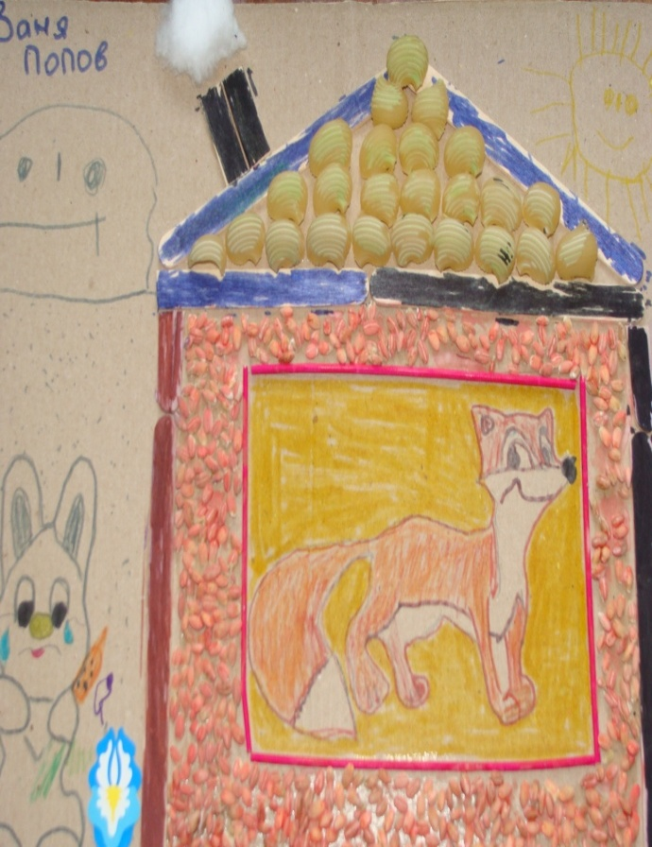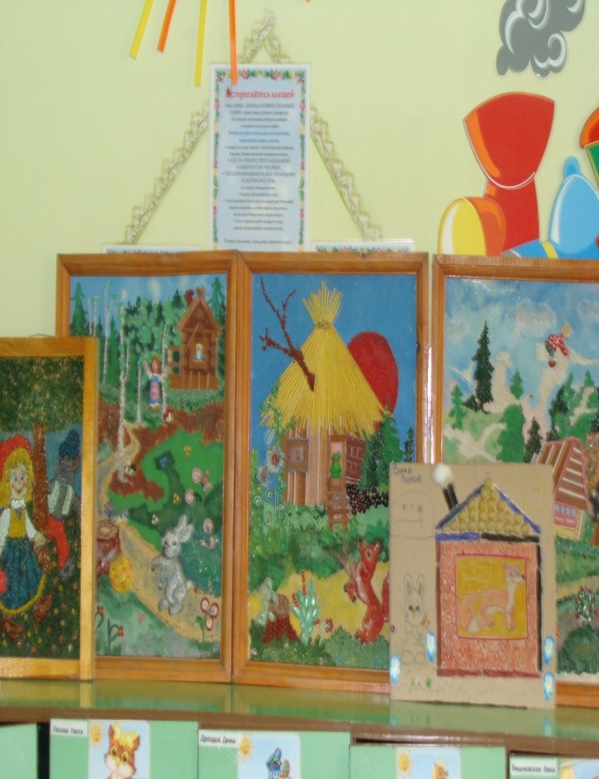

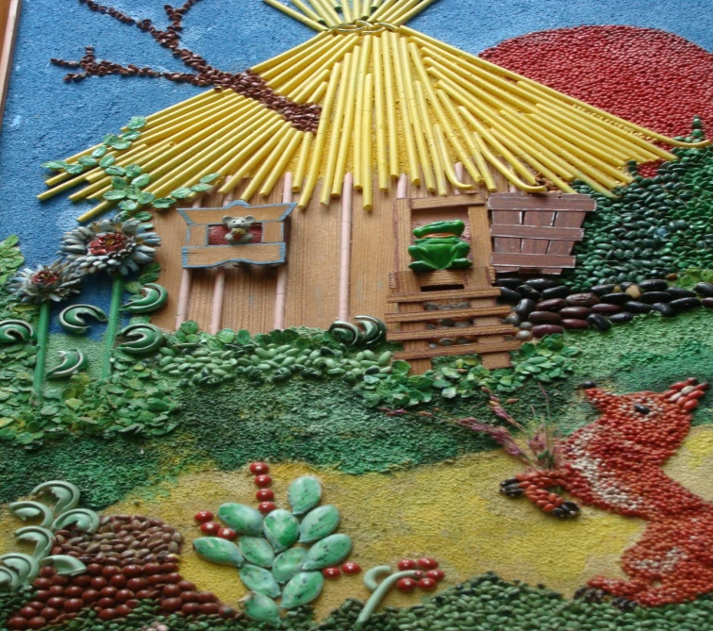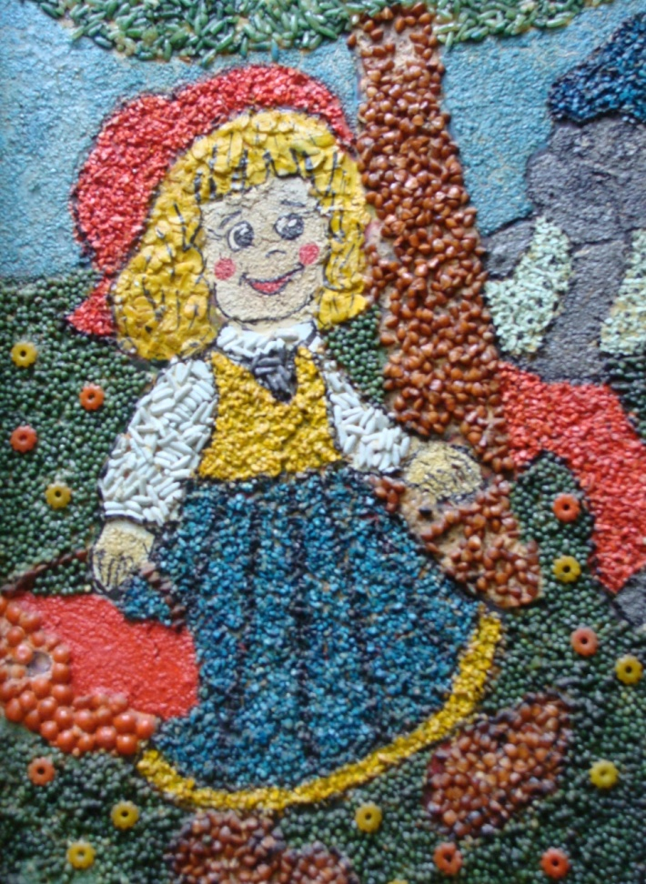
Изготовление настенного панно в группу по мотивам сказки «Теремок»

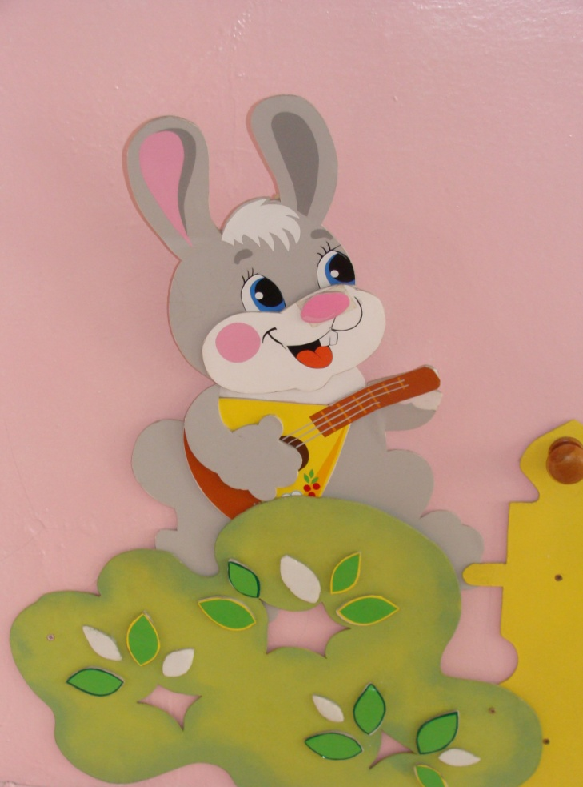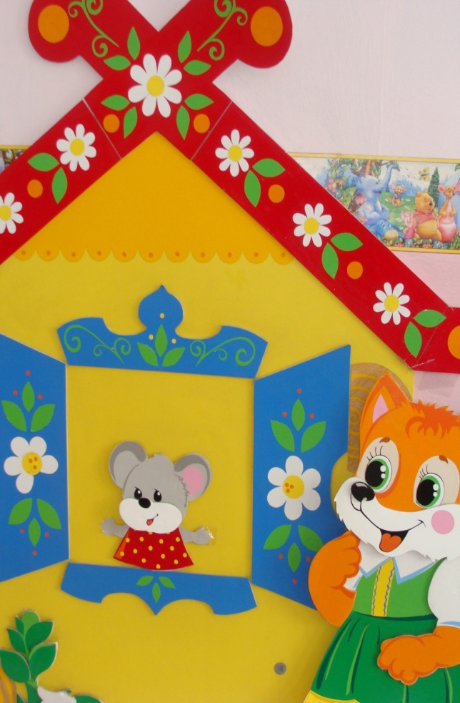
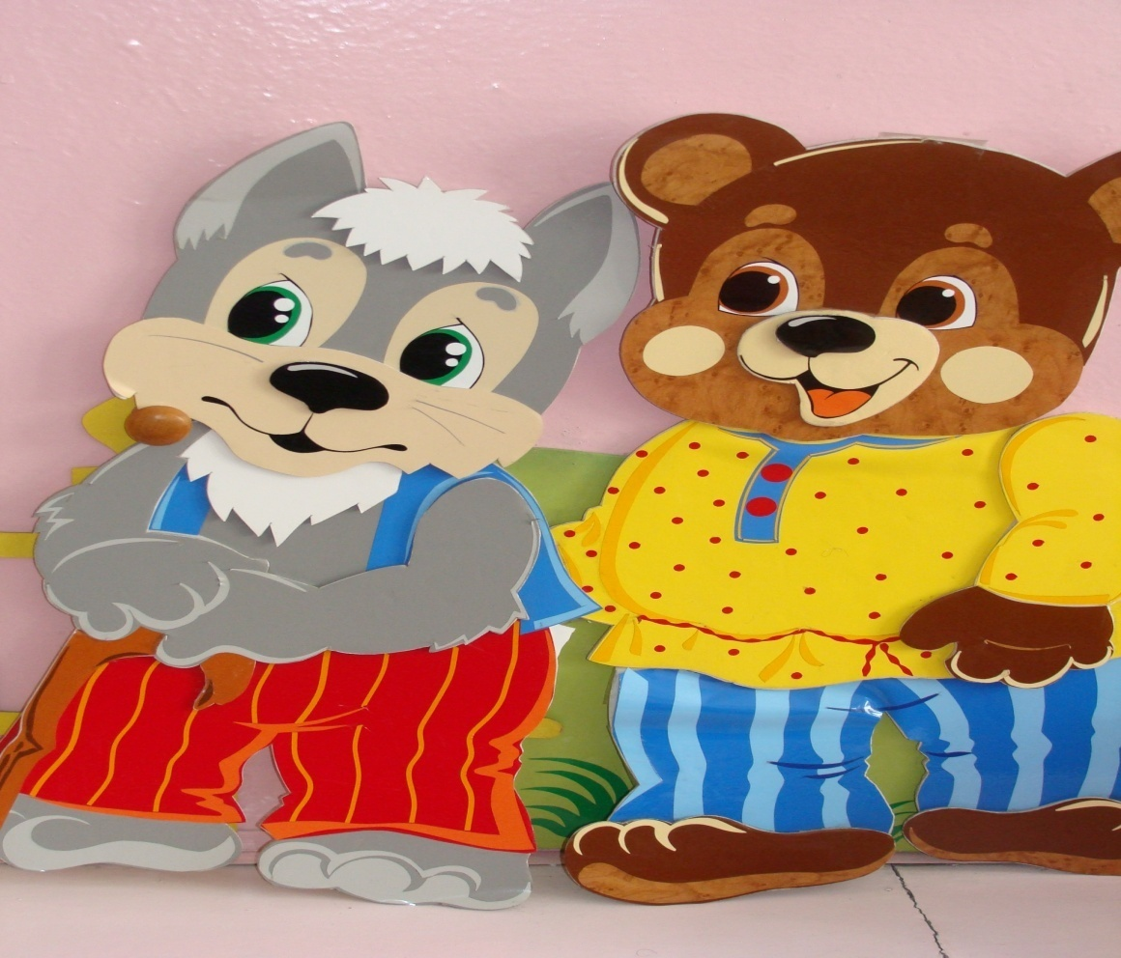
Изготовление родителями и детьми альбома «Мой сказочный герой»

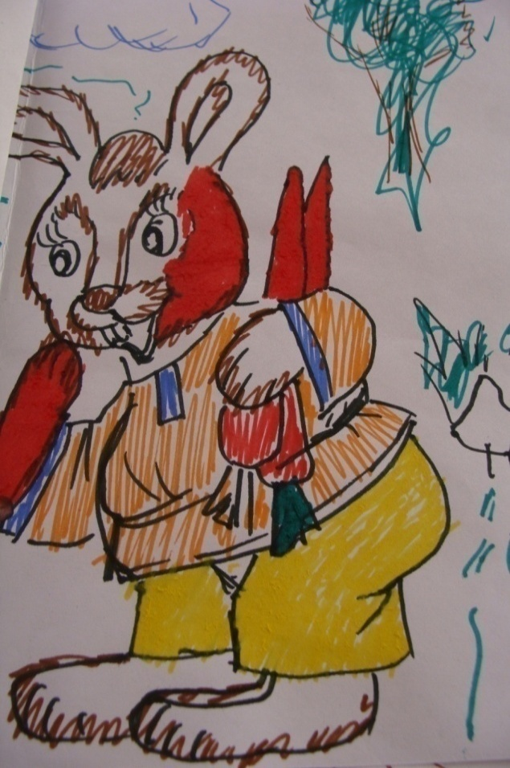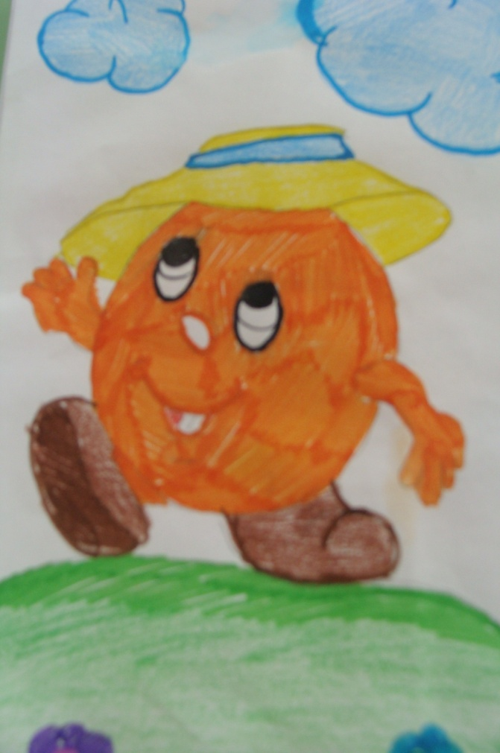
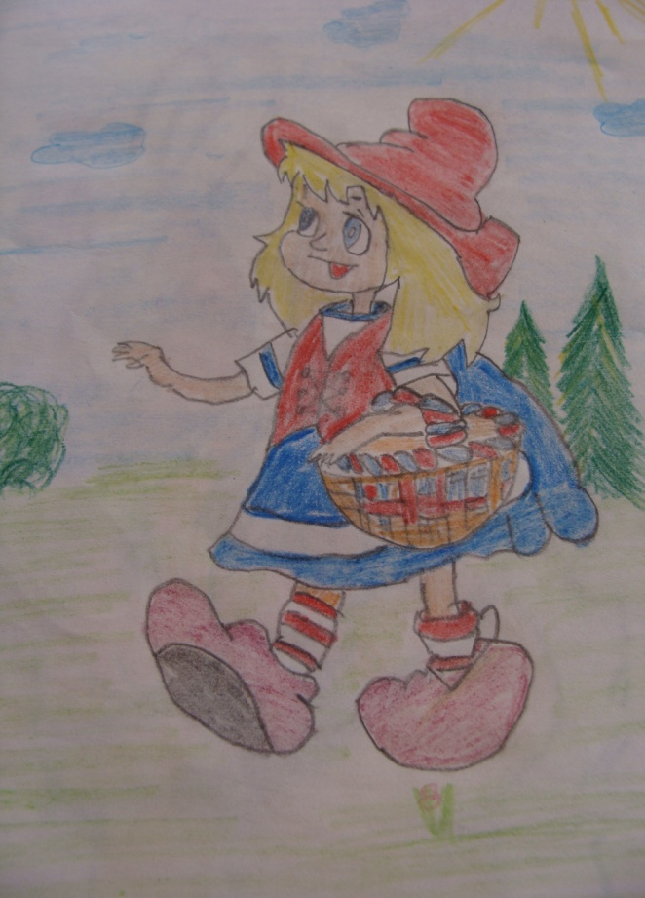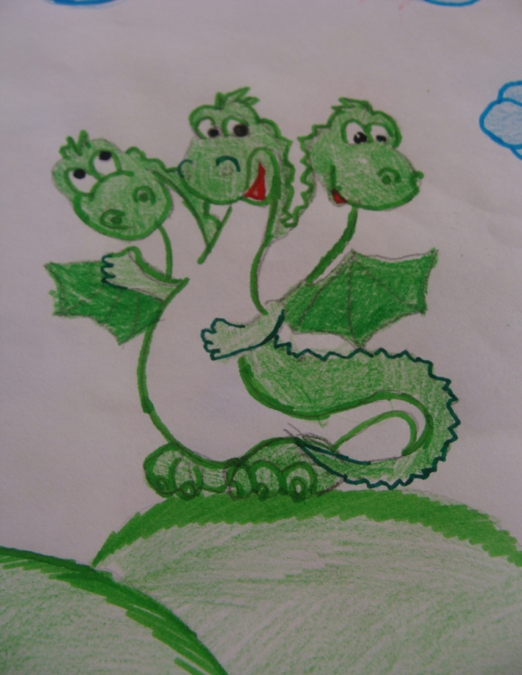

Изготовление костюмов и атрибутов к спектаклям и праздникам
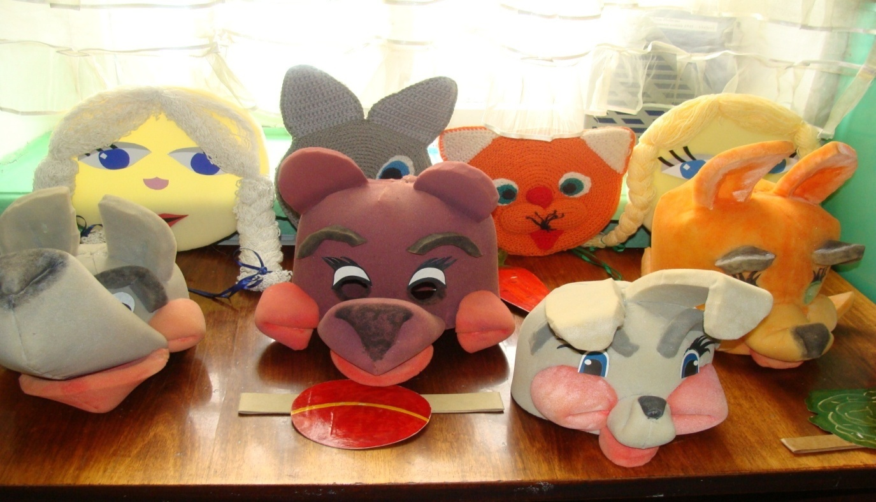
Книжная выставка «Наши любимые сказки»
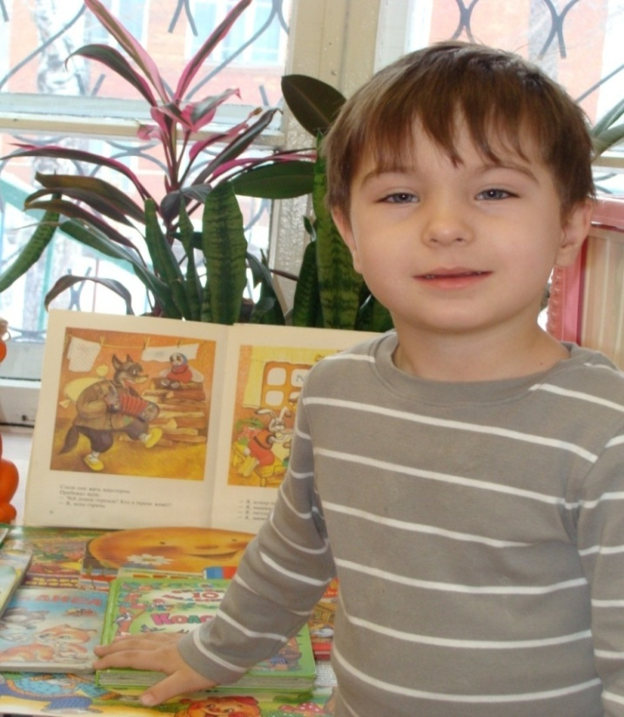

Приложение №2
НОД по социально-нравственному воспитанию детей второй младшей группы «В гостях у сказки»
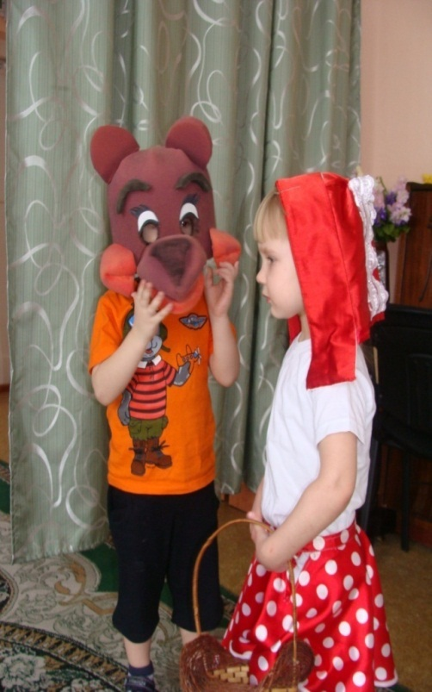
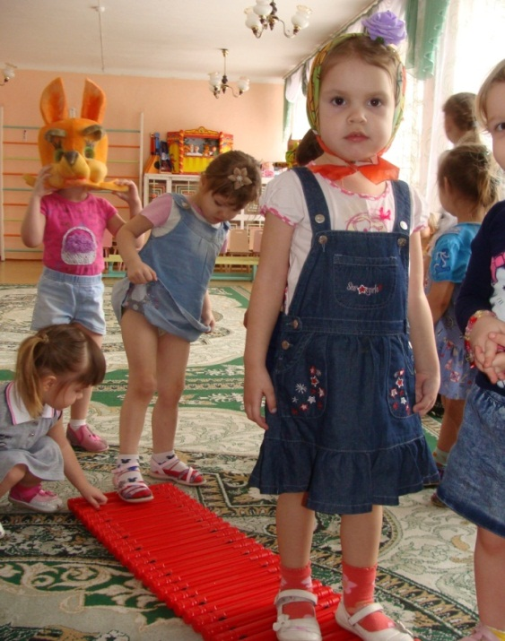

НОД по рисованию во второй младшей группе «Колобок покатился по дорожке»
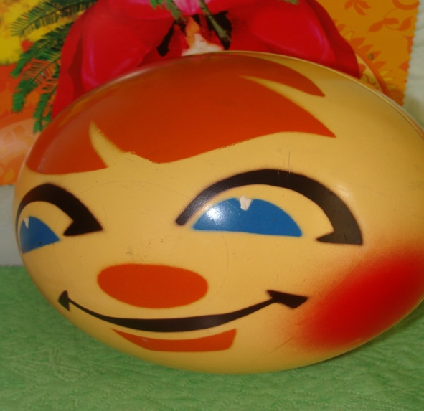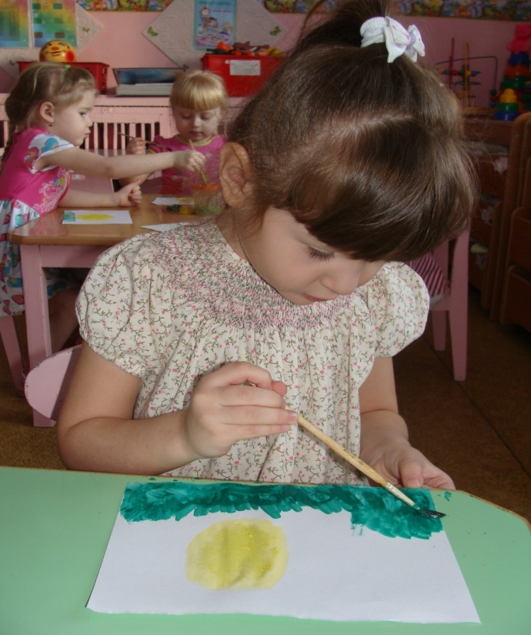

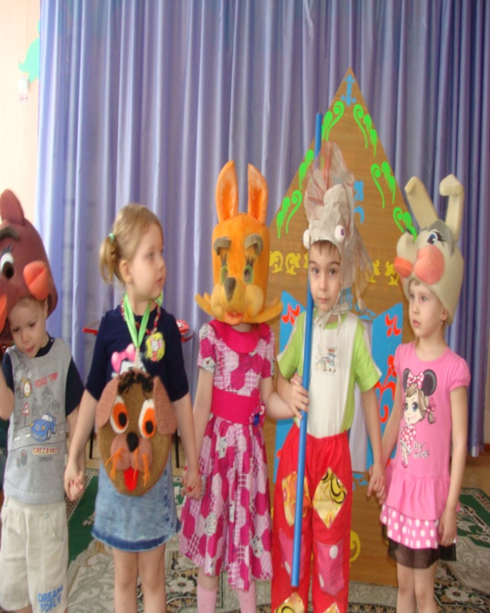
НОД во второй младшей группе по театрализованной деятельности «Лиса и заяц»
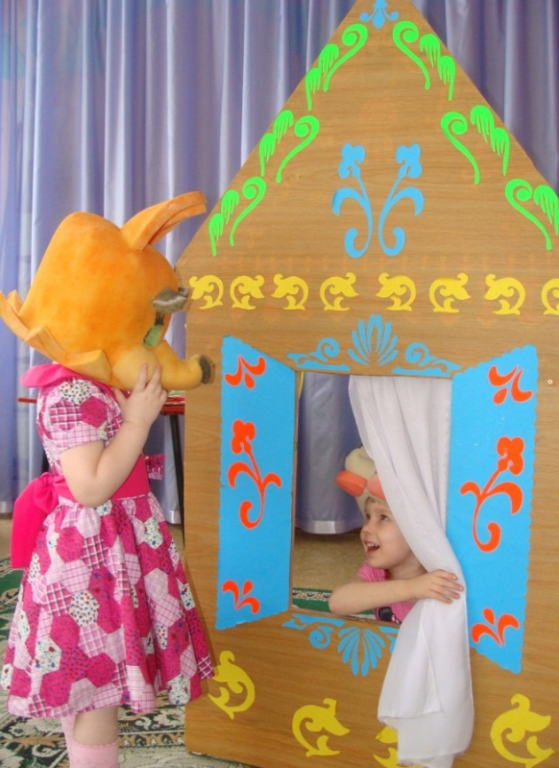

Дидактические игры
«Разрезные картинки» «Составь сказку»
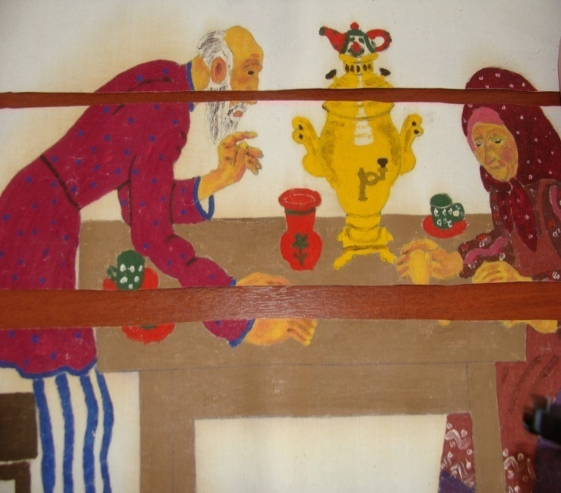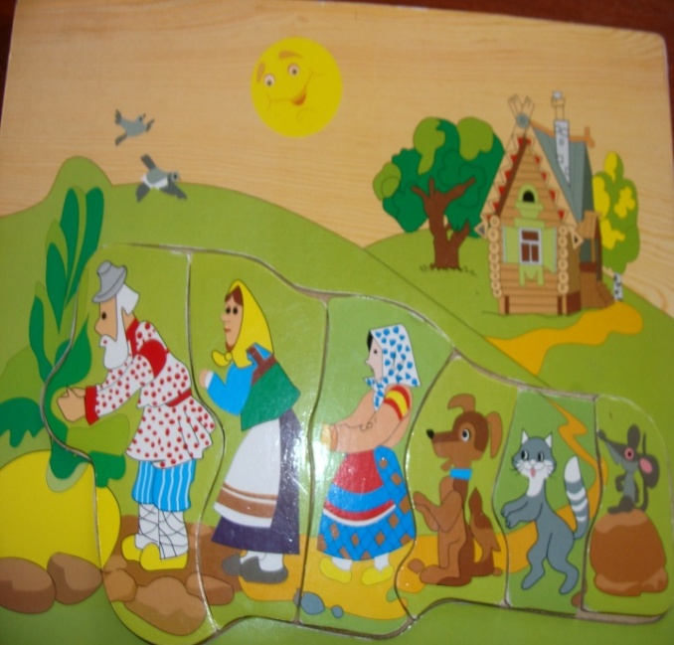

Приложение№3
Викторина -дефиле сказочных персонажей
«Мир сказок» во второй младшей группе

Цель: приобщению детей к духовно – нравственным ценностям через сказку.

